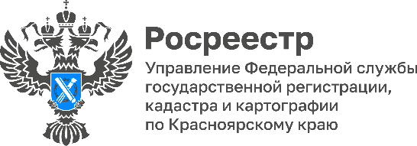

**Управление Росреестра по Красноярскому краю разъяснит жителям региона из чего состоит площадь квартиры.**

**28 февраля (пятница) c 10.00 до 12.00** в Управлении Росреестра по Красноярскому краю пройдет **«горячая телефонная линия»**, в ходе которой жители региона смогут узнать об особенностях определения площади квартир.

Что делать, если в площадь квартиры включена площадь балкона, веранды или лоджии? Как устранить расхождения площади квартиры в Едином государственном реестре недвижимости и документах?

Консультацию можно получить по номеру горячей линии:

**8(391) 226-55-13**

*Материалы подготовлены*

*Управлением Росреестра по Красноярскому краю*

*Контакты для СМИ:*

*тел.: (391)2-226-756*

*е-mail: pressa@r24.rosreestr.ru*

*«ВКонтакте»* [*http://vk.com/to24.rosreestr*](http://vk.com/to24.rosreestr)

*Telegram*[*https://t.me/Rosreestr_krsk24*](https://t.me/Rosreestr_krsk24)

*Одноклассники* [*https://ok.ru/to24.rosreestr*](https://ok.ru/to24.rosreestr)